**https://lh5.googleusercontent.com/1LuoRHHiiIg3IjmoP_3JO3eY56sySfZVSGCQdO0GFHbWU63bGEzL3ur5ASLLaxt8pAUgswkRwVG7AUMsMPuWdCb3jvMRM6RMuixVKQJeqbw817vK8BDPWpCeSgt0bvpfAu6-NKWFjbqVC9ymhQ**

Instituto Tecnológico de Costa Rica

Ingeniería en Computadores

CE1103 – Algoritmos y estructuras de datos

Proyecto # 2: Code Insider

**Manual de usuario**

Karina Martínez Guerrero - 2017102001

Francisco J. Murillo Morgan - 2015147156

Profesor Diego Noguera

II Semestre, 2017

Contenido

Introducción 2

Vista 2

Diseño 2

Acceder a la vista 2

Ejecución 3

Conclusión 4

Bibliografía 5

Anexos 6

# Introducción

El presente documento es una guía para el usuario de Code Insider.

Code Insider se trata de un plugin gráfico para Eclipse 4.x, que muestra una animación, a través de un diagrama de flujo y código fuente, de la ejecución de un algoritmo y su complejidad algorítmica.

# Vista

## Diseño

La vista de Code Insider muestra el código que se ha seleccionado para su ejecución, el diagrama de flujo generado a partir del código y la complejidad algorítmica.

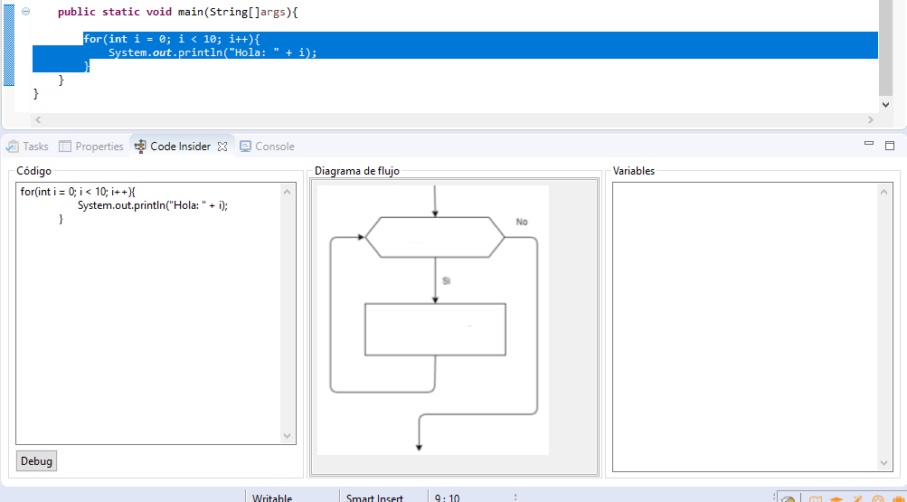

Figura # 1. Vista de Code Insider con código seleccionado y parte de un diagrama.

En el primer grupo se muestra el código fuente seleccionado, en el segundo se muestra un diagrama y en el tercero se muestran las variables involucradas en el código.

La interfaz gráfica fue diseñada usando SWT, lo que permite que la aplicación tome los widgets del sistema operativo en el que se está ejecutando. (SWT: The Standard Widget Toolkit, 2017)

## Acceder a la vista

Para acceder a la vista en Eclipse, se debe ingresar al menú Window -> Show View -> Other -> Code Insider

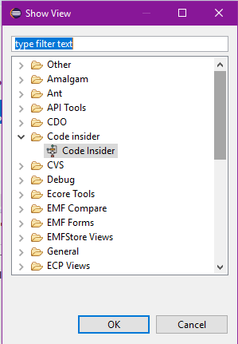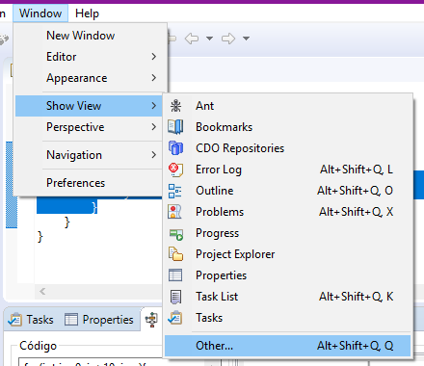

Figuras # 2 y # 3: Pasos para abrir la vista de Code Insider

## Ejecución

Para iniciar la ejecución de la animación, se debe seleccionar el código en el editor de código de Eclipse, después oprimir el botón de debug en la vista de Code Insider. Vease Figura # 1.

La generación del diagrama es automática, y se muestra en la vista del plugin.

# Conclusión

Code Insider provee información para entender mejor cómo funcionan algunos algoritmos en ejecución, cuál es el comportamiento de las variables locales y cómo se relacionan las sentencias entre sí.

Uno de los mejores aspectos del plugin, es que se integra fácilmente con el IDE y puede ser utilizado cada vez que se requiera, por lo que se puede obtener feedback sobre el código sin necesidad de recurrir a otras aplicaciones.

# Referencias

*SWT: The Standard Widget Toolkit*. (2017). Obtenido de Eclipse.org: https://www.eclipse.org/swt/

# 